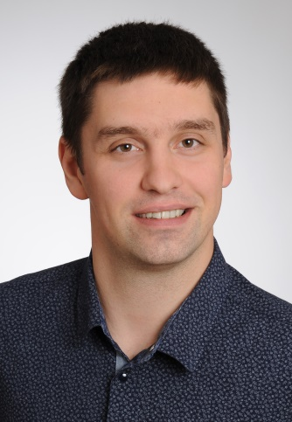
L E B E N S L A U F

Person & Ziel
geb. am 27.05.1985 in Jaroslawl,
Russland, verheiratet, 2 Kinder

Ziel: eine langfristige Tätigkeit als
Fachinformatiker

Berufsrelevante Erfahrungen

07/2014 – 08/2014 Praktikum als Informatiktechniker
bei der Jet PC’s in Nürnberg
- Installation und Konfiguration der notwendigen Updates für alle aktuellen Windows-Betriebssysteme
- Installation und Konfiguration neuer Hard- und Software
- Fehlersuche innerhalb der gängigen Betriebssysteme
- Dokumentation aller durchgeführten Aktionen
- Netzwerkadministration
- Testen von Barcode-Scanner, Motherboards, Netzteile, Laptops, Drucker und Multifunktionsgeräten
- Reparaturen von Kunden-PC’s

02/2010 – 05/2011 Kommunikationstechniker
Offene Aktiengesellschaft „Wimpel-Kommunikazii“,
Jaroslawl, Russland
Schwerpunkt der Tätigkeit :
- Einrichtung des Internetzugangs, Kabel verlegen, Switches, Router und Clients einrichten.
- Sicherstellung der Kundenzufriedenheit

09/2009 – 12/2009 Praktikum als Systemadministrator
in einer Sportschule, Jaroslawl
- die Pflege des lokalen Netzwerkes, der Computer und der Peripheriegeräte
- die Beratung der Mitarbeiter vor Ort

Anerkennung der ausländischen Qualifikation

24.05.2013 Zentralstelle für ausländisches Bildungswesen (Bonn)
Der ausländische Abschluss entspricht einem deutschen Hochschuldiplom

Studium

09/2005 – 01/2009 Studium zum Wirtschaftsinformatiker
Finanzjuristische Akademie Moskau, Moskau
Fachrichtung: Angewandte Informatik in der Wirtschaft
Studienprogramm: Elektronischer Kommerz
- die Elastizität der Nachfrage
- Datenbank der Lerndisziplinen
- Entwicklung des Internetshops für Verkauf von Videofilmen
Thema der Abschlussarbeit:
Entwurf der Datenbank „Arbeitsbörse“ Note 2 (Gut)

09/2002 – 06/2005 Fachschule für Städtebau und Verwaltung, Jaroslawl, Russland
Fachrichtung: Automatisierte Systeme der Informationsverarbeitung und Verwaltung
Studienprogramm: Automatisierte Informationsverarbeitung und -management
- Branchenwirtschaft
- Entwicklung und Betrieb von automatisierten Informationssysteme
- Objektorientierte Programmierung

Weiter-/Schulbildung
02/2016 – 08/2016 BAMF, Nürnberg, Deutschland
berufsbezogener Deutschkurs B2

03/2014 – 08/2014 PS-Akademie, Nürnberg, Deutschland
berufsbezogener Deutschkurs

04/2012 – 10/2012 AFI
Integrationskurs

09/1992 – 06/2002 Mittelschule, Jaroslawl, Russland
Abschluss: Allgemeine vollständige
Mittelschulbildung (vgl. mit dem deutschen Abitur)

Sprachkenntnisse

          - Deutsch: gute Kenntnisse in Wort und Schrift
          - Russisch: Muttersprache
          - Englisch: Grundkenntnisse

EDV-Kenntnisse

MS-Word, Excel (Sehr gut)
          - Photoshop (Grundkenntnisse)
          - Entwicklungsumgebung Delphi (Grundkenntnisse)
          - MS-Access (Grundkenntnisse)
          - Buchhaltungssoftware 1С

Führerschein

Klasse B, eigener PKW vorhanden

Nürnberg, den 03.07.2016

